Les aides à la rénovation en 2022*
*Mise à jour : Juillet 2022
Les travaux de rénovation énergétique présentent de nombreux avantages :
- À court terme → ……………. la facture d'énergie et ………….. le confort.
- À long terme → le patrimoine est ……………. sur le marché de l'immobilier.
L'État encourage fortement les travaux de rénovation avec de nombreux dispositifs :
- Niveau financier

- Niveau technique
- Aide publique MaPrimeRenov’
- Aide publique MaPrimeRenov’ Sérénité
- Aide privée des CEE
- Eco Prêt à taux zéro
- Prêt avance rénovation
- Autres aides
- Synthèse
I) Niveau financier
- Aides publiques : ……………………………………………………...
- Aides privées : ………………………………………..
- Remarques : - les « ……………….. » donnent de l'argent (MaPrimeRénov’, CEE).
- les « …………………….. » favorisent l’investissement (Prêts, TVA réduite).
Les revenus fiscaux sont classés selon 4 catégories : très modestes, modestes, intermédiaires et élevés.
Revenus Île de France
Personne | Très modestes | Modestes | Intermédiaires | Elevés
1 | 21 123€ | 25 714€ | 38 184€ | >
2 | 31 003€ | 37 739€ | 56 130€ | >
3 | 37 232€ | 45 326€ | 67 585€ | >
4 | 43 472€ | 52 925€ | 79 041€ | >
5 | 49 736€ | 60 546€ | 90 496€ | >
Pers. sup | + 6 253€ | + 7 613€ | + 11 455€ | >
Autres régions
Personne | Très modestes | Modestes | Intermédiaires | Elevés
1 | 15 262€ | 19 565€ | 29 148€ | >
2 | 22 320€ | 28 614€ | 42 848€ | >
3 | 26 844€ | 34 411€ | 51 592€ | >
4 | 31 359€ | 40 201€ | 60 336€ | >
5 | 35 894€ | 46 015€ | 69 081€ | >
Pers. sup | + 4 526€ | + 5 797€ | + 8 744€ | >
Remarques en cas de cumul des aides, il y aura obligatoirement un reste à charge :
- De ….% (revenus très modestes)
- De ….% (revenus modestes)
- De ….% (revenus intermédiaires)
- De ….% (revenus élevés)
Pas d’aides à posteriori : ………………., tous les dossiers d’aides à la rénovation se montent AVANT la signature des devis.
Des dispositifs cumulables : Les différents dispositifs sont pratiquement tous …………………… et il n'a jamais été aussi intéressant de réaliser des travaux de rénovation énergétique :
MaPrime  Rénov’ | MPR  Sérénité | Aides  locales | CEE | Eco Prêt  Taux 0 | Prêt avance  rénovation
MaPrimeRénov |  | X | Oui | Oui | Oui | Oui
MPR Sérénité | X |  | Oui | Oui | Oui | Oui
Aides locales | Oui | Oui |  | Oui | Oui | Oui
CEE | Oui | Oui | Oui |  | Oui | Oui
Eco-Prêt Taux 0 | Oui | Oui | Oui | Oui |  | X
Prêt avance rénovation | Oui | Oui | Oui | Oui | X

II) Niveau technique

2.1) Priorité aux travaux professionnels : Il est ……………………….. de passer par un professionnel RGE (Reconnu Garant de l’environnement).
2.2) Priorité aux logements existants :
- Les aides publiques → résidences principales de plus de ….. ans.
- Les aides privées → habitations de plus de … ans qu'elles soient principales ou secondaires.
2.3) Priorité à la rénovation « globale » :
- Privilégier un ensemble de travaux plutôt que des actions …………………. Les rénovations en une seule étape constituent le moyen le plus …………. d’atteindre des performances.
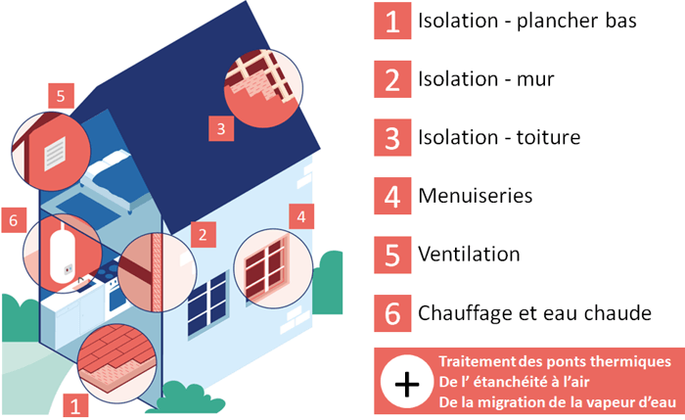
Une rénovation performante ne s’improvise pas...
Exemple : Remplacez les fenêtres sans anticiper une prochaine isolation des murs par l’extérieur. La future isolation ne pourra donc pas « épouser » au mieux la fenêtre. Cela va créer un pont thermique (rupture dans la continuité de l’isolation) et engendrer une baisse de performances ainsi qu’un risque de condensation à cet endroit.
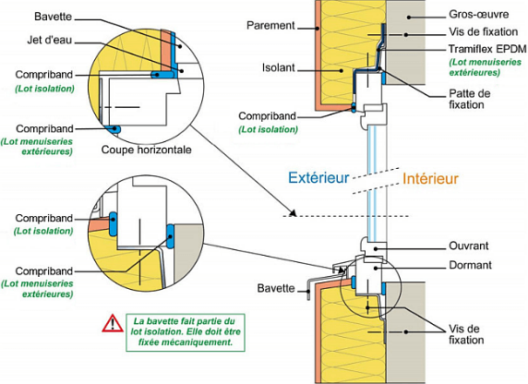
Les lots « Isolation » et « Menuiseries » doivent être envisagés en même temps pour des performances optimales. Infographie : Tramico.

2.4) Priorité aux équipements performants : Le matériel éligible aux aides doit répondre à un …………………………………………. Les pompes à chaleur air-air, les moins performantes, sont par exemple exclues des aides publiques.

III) MaPrimeRénov’ : Une aide proportionnée aux revenus
- Aide publique la plus large
- Accessible à tous (propriétaires occupants, …………………, syndicats de copropriétaires).
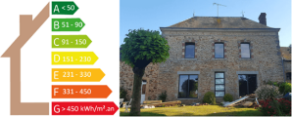
- Attention, en 2022, seuls les logements de plus de …. ans sont éligibles contre plus de 2 ans auparavant. Pour le remplacement d’une chaudière au fioul, le seuil reste toutefois à 2 ans.
3.1) Travaux et montant de l’aide :
Exemples de travaux | Très modestes | Modestes | Inter. | Elevés
PAC géothermique | 11 000€ | 9 000€ | 5 000€ | 0€
Chaudière à granulés ou plaquettes | 11 000€ | 9 000€ | 5 000€ | 0€
Chauffage solaire combiné | 11 000€ | 9 000€ | 5 000€ | 0€
Chaudière à bûches | 9 000€ | 7 500€ | 4 000€ | 0€
PAC Air / Eau | 5 000€ | 4 000€ | 3 000€ | 0€
Chauffe-eau solaire | 4 000€ | 3 000€ | 2 000€ | 0€
VMC double flux | 4 000€ | 3 000€ | 2 000€ | 0€
Poêle à granulés | 3 000€ | 2 500€ | 1 500€ | 0€
Foyer fermé (bûches ou granulés) | 2 500€ | 1 500€ | 800€ | 0€
Chaudière gaz haute performance | 1 200€ | 800€ | 0€ | 0€
Chauffe-eau thermodynamique | 1 200€ | 800€ | 400€ | 0€
Audit énergétique | 500€ | 400€ | 300€ | 0€
Remplacement simple vitrage | 100€ / équip. | 80€ / équip. | 40€ / équip. | 0€ / équip.
Isolation murs par l’extérieur | 75€/m² | 60€/m² | 40€/m² | 15€/m²
Isolation toiture terrasse | 75€/m² | 60€/m² | 40€/m² | 15€/m²
Isolation murs par l’intérieur | 25€/m² | 20€/m² | 15€/m² | 7€/m²

3.2) Bonification : Pour favoriser les rénovations globales les plus efficaces, …….. bonifications sont proposées.
Bonus | Conditions | Très modestes | Modestes | Inter. | Elevés
Sortie  de passoire | Sortir d’une étiquette énergie F ou G | 1 500€ | 1 500€ | 1 000€ | 500€
Bâtiment Basse  Consommation | Atteindre l’étiquette énergie A ou B | 1 500€ | 1 500€ | 1 000€ | 500€
Rénovation  Globale | Gain énergétique de 55%  Pas d’augmentation des GES | Non éligibles |  | 7 000€ | 3 500€

3.3) Démarches : Demande à faire sur le ……….. gouvernemental www.maprimerenov.gouv.fr.

IV) MaPrimeRénov Sérénité : Une aide pour les ménages modestes

4.1) MaPrimeRénov’ Sérénité concerne les propriétaires aux revenus « très modestes » et « modestes » occupant un logement ≥ …… ans et qui sera encore occupé pendant …. ans.
4.2) Travaux et montant de l’aide :
- Favorise les lots de travaux
- Impose un gain énergétique ≥ …… % (audit requis)
- Montant maximum des travaux est fixé à ……………………€
- Financement des travaux à hauteur de 50% pour les foyers très modestes et de 35% pour les foyers modestes.
- Ces montants peuvent être bonifiés en respectant les conditions suivantes :
- Sortir d’une étiquette énergie F ou G (+ 1 500€)
- Atteindre une étiquette A ou B (+ 1 500€)

4.3) Accompagnement obligatoire : il est impératif ……………………….. le client par un conseiller qualifié de « Mon Accompagnateur Rénov’ » (Accompagnement gratuit).
4.4) Cumul : Attention, ce dispositif n’est pas compatible avec MaPrimeRénov’ (choix entre les deux aides). Il est cumulable avec les CEE depuis le 1er juillet 2022.
4.5) Démarches : Il faut réaliser une …………………………………. sur le site de l'ANAH (Agence NAtionale de l'Habitat).
V) Certificats d’Economies d’Energie (CEE) : une aide privée pour tous
5.1) Résumé : L’Etat …………………. aux acteurs privés de contribuer à la transition énergétique en apportant une aide financière à leurs …………………….. Cette aide s’adresse à tous (propriétaire, locataire ou bailleur) peu importe leurs ressources.
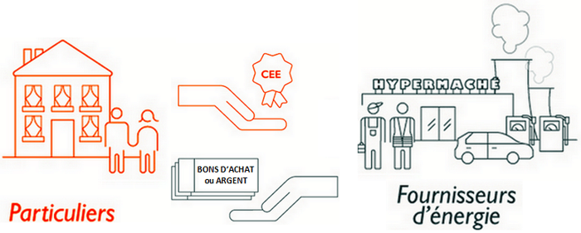
5.2) Conditions de ressources : …………………………………………… peuvent en bénéficier mais certaines primes sont augmentées pour les revenus modestes.
5.3) Travaux et montant de l’aide : La plupart des travaux de rénovation énergétique sont ……………………. que ce soit l’isolation ou les systèmes de chauffage performants.

Prestations / Primes | Revenus modestes | Sans conditions
Travaux d’isolation
Isolation des combles et toiture | 8 €/m² | 7 €/m²
Isolation de planchers bas | 5 €/m² | 4.5 €/m²
Remplacement d’une chaudière charbon, fioul, gaz (basse énergie) par…
Chaudière bois | 4 000€ | 2 500€
Pompe à chaleur (air/eau, eau/eau, hybride) | 4 000€ | 2 500€
Chauffage solaire | 4 000€ | 2 500€
Remplacement d’un chauffage au charbon par…
Chauffage au bois | 800€ | 500€
Installation d’un thermostat programmable
Sur un chauffage individuel existant | 150€ | 150€

5.4) Cumul : Les ………. sont compatibles avec l’ensemble des aides.
5.5) Démarches : se renseigner chez les ………………………….. de CEE.
VI) Eco Prêt à taux zéro
6.1) L'Eco Prêt à Taux Zéro est un prêt « ………………. » pour financer ses travaux de rénovation énergétique. Il est valable jusqu’au 31 décembre 2023 et s'adresse à tous les propriétaires (occupants, bailleurs, copropriétés) dont les logements ont été achevés il y a plus de …. ans.
6.2) Travaux et montant du prêt : Tous les travaux de rénovation énergétique sont concernés. Le montant emprunté doit être remboursé sous 20 ans :
- 15 000€ max. pour une … action menée
- 25 000€ max. pour … travaux
- 30 000€ max pour … travaux
- 50 000€ max si l’amélioration des performances ≥ ……..%

6.3) Démarches : Se rendre à la banque munie du formulaire emprunteur (lien vers le site du service public sur lequel vous trouverez également des informations supplémentaires sur l’Eco Prêt à Taux Zéro).
VII) Prêt Avance Rénovation : Financer le reste à charge
7.1) Permet de couvrir le reste à charge sous la forme d’un prêt hypothécaire. Celui-ci ne sera remboursé que lors de la vente du logement.
7.2) Montant : Le montant du prêt dépend de la valeur du bien.
VIII) Les autres aides à la rénovation - 3 autres dispositifs cumulables :
8.1) TVA réduite (…….%) : s'applique aux logements de plus de … ans.
8.2) Exonération de la taxe foncière pendant …. ans (de 50% à 100%), attention toutes les communes ne participent pas à cette incitation financière.

8.3) Aides locales : voir le site de l'ANIL (Agence Nationale pour l'Information sur le Logement).
Remarque : Accompagnement gratuit

IX) Synthèse des aides à la rénovation en 2022

Dispositif | Conditions | Type de travaux | Montant
AIDES PUBLIQUES - 1 dispositif au choix
MaPrimeRénov’  Une aide très large avec un montant connu d’avance. | - Tous les revenus  - Propriétaire, Bailleur  - Logement > 15 ans  - Résidence principale | Tous travaux  Sauf isolation combles, plancher et PAC air-air | Forfait selon travaux et revenus.  Ex : chaudière à granulés de  4 000 à 10 000€  Plafond : 20 000€ sur 5 ans
MaPrimeRénov’  Sérénité  Pour rénover en 1 étape les  logements précaires. | - Revenus très modestes et modestes  - Propriétaire, Bailleur  - Logement > 15 ans  - Résidence principale | Lot de travaux  Gain énergétique > 35%  Accompagnement  obligatoire | Pourcentage des travaux  - 50% du total : très modestes  aide max : 15 000€  - 35% du total : modestes  aide max : 10 500€
AIDE PRIVEE – Cumulable avec MaPrimeRénov’
CEE  Une aide pour tous. | Tous les revenus  - Prop, Loc, Bailleur  - Logement principal ou second > 2 ans. | Tous travaux  Dont isolation combles, plancher et PAC air-air | Forfait selon travaux et revenus.  Ex : chaudière à granulés de  850 à 4 000€
INCITATIONS FINANCIERES – Cumulables avec tout
Eco-Prêt à taux 0  Pour investir « en douceur ». | Tous les revenus  - Propriétaire, Bailleur  - Logement > 2 ans | Tous travaux  Sauf PAC air-air | Prêt sans intérêt  Jusqu’à 50 000€  A rembourser sous 20 ans
TVA 5.5%  Pour favoriser  le passage à l’acte. | Sans conditions  - Prop, Loc, Bailleur  - Logement principal ou second > 2 ans. | Tous travaux  Sauf PAC air-air | TVA directement réduite sur le devis
Remarque : certaines régions ou départements proposent des aides locales.

